Latvijas 44. atklātās matemātikas olimpiādes uzdevumi un atrisinājumi
5. klase

5.1. Velosipēdists Juris plkst. 7:30 izbrauca no Cēsīm uz Madonu, bet velosipēdists Armands plkst. 8:00 izbrauca no Madonas uz Cēsīm. Juris brauca ar ātrumu 20 km/h, bet Armands – ar ātrumu 10 km/h. a) Cikos katrs braucējs nokļūs galapunktā, ja attālums starp Cēsīm un Madonu ir 90 km? b) Cikos attālums starp abiem velosipēdistiem būs 30 km?
Atrisinājums. a) Juris galapunktā nokļūs pēc $90 :20=4,5$ stundām jeb 4 h 30 min. Tātad Juris galapunktā nokļūs plkst. 12:00. Armands galapunktā nokļūs pēc $90 :10=9$ stundām. Tātad Armands galapunktā nokļūs plkst. 17:00.
b) Ievērojam, ka plkst. 8:00 Juris jau būs veicis 10 km un attālums starp abiem velosipēdistiem būs 80 km. Iespējami divi gadījumi.
- Apskatīsim gadījumu, kad abi velosipēdisti vēl nav satikušies un attālums starp tiem ir 30 km (skat.
1. att.). Tad, sākot no plkst. 8:00, tie abi kopā ir veikuši $80-30=50$ km. Tā kā abi velosipēdisti viens otram tuvojas ar ātrumu $20+10=30$ km/h, tad 50 km tie abi kopā būs veikuši $50 :30=1\frac{2}{3}$ h jeb
1 h 40 min. Tātad abi velosipēdisti būs 30 km attālumā viens no otra plkst. 9:40.
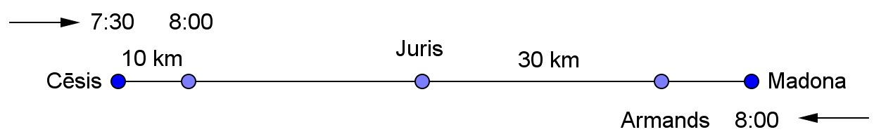
1. att.
- Apskatīsim gadījumu, kad abi velosipēdisti ir pabraukuši viens otram garām un attālums starp tiem ir
30 km (skat. 2. att.). Tad, sākot no plkst. 8:00, tie abi kopā ir veikuši $80+30=110$ km. Tā kā abi velosipēdisti viens otram tuvojas un attālinās ar ātrumu $30$ km/h, tad 110 km tie abi kopā būs veikuši $110 :30=3\frac{2}{3}$ h jeb 3 h 40 min. Tātad abi velosipēdisti būs 30 km attālumā viens no otra plkst. 11:40.
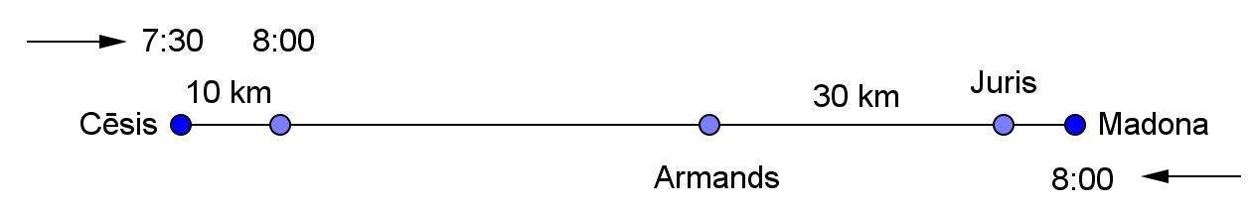
2. att.
Līdz ar to esam ieguvuši, ka abi velosipēdisti būs 30 km attālumā viens no otra plkst. 9:40 un 11:40.
5.2. Katrā tukšajā aplītī (skat. 3. att.) ieraksti vienu naturālu skaitli tā, lai aplīšos būtu ierakstīti visi naturālie skaitļi no 1 līdz 9 un lai skaitļu summa uz katras trijstūra malas būtu viena un tā pati!
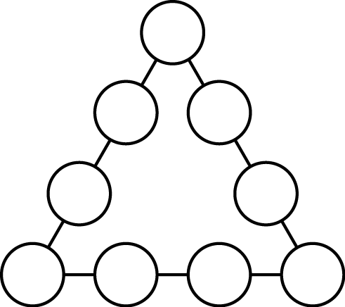
3. att.
Atrisinājums. Der, piemēram, jebkurš no 4. att. dotajiem skaitļu izkārtojumiem, tiem atbilstošās summas ir 17; 19; 20; 21; 23.
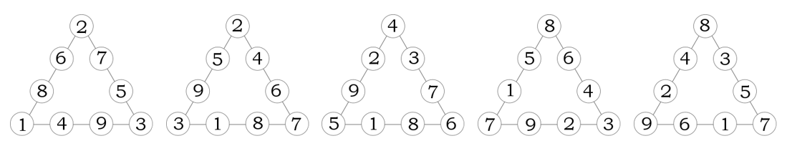
4. att.
Piezīme. Lai atrastu skaitļu izvietojumu, var palīdzēt tālākie spriedumi. Aprēķināsim kopējo skaitļu summu $S$ visām trim trijstūra malām, ievērojot, ka virsotnēs ierakstītie skaitļi $a, b$ un $c$ tiek pieskaitīti divas reizes:
$3∙S=1+2+3+4+5+6+7+8+9+a+b+c$ jeb $3∙S=45+a+b+c$. Tātad $a+b+c$ jādalās
ar 3.
5.3. a) Vai var uz lapas atlikt sešus punktus un savienot tos ar nogriežņiem tā, lai tie nekrustojas un katrs punkts ir savienots ar tieši četriem citiem punktiem? b) Vai var uz lapas atlikt septiņus punktus un savienot tos ar nogriežņiem tā, lai tie nekrustojas un katrs punkts ir savienots ar tieši trim citiem punktiem?
Atrisinājums. a) Jā, var, skat., piemēram, 5. att. b) Nē, nevar. Saskaitīsim visu nogriežņu galapunktus. Katrā no 7 punktiem atrodas triju nogriežņu galapunkti, tāpēc kopā būtu jābūt $3∙7=21$ galapunktam. Bet katram nogrieznim ir divi gali, tātad kopējam galapunktu skaitam jābūt pāra skaitlim – pretruna.
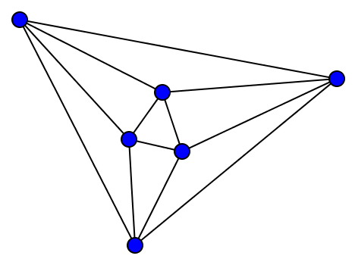
5. att.
5.4. Pareizā reizināšanas piemērā $AH∙E=UHH$ vienādi cipari aizstāti ar vienādiem burtiem, dažādi cipari – ar dažādiem burtiem. Kāds cipars atbilst katram burtam, ja izmantoti tikai cipari 2, 4, 6 un 8? Atrodi visus variantus un pamato, ka citu nav!
Atrisinājums. Ievērojam, ka reizinot $H$ un $E$ iegūstam skaitli, kura pēdējais cipars ir $H$. Pārbaudot visus iespējamos gadījumus ($2∙4=8;2∙6=12;2∙8=16; 4∙6=24;4∙8=32;8∙6=48$), iegūstam, ka vienīgā derīgā $E$ vērtība ir 6. Tātad iegūstam $AH∙6=UHH$. Cipars $A$ nevar būt 2, jo pat $28∙6=168$, kas neder, jo cipars $U$ ir vismaz divi. Atliek pārbaudīt četrus iespējamos gadījumus: $42∙6=252$ (neder);
$48∙6=288$ (der); $82∙6=492$ (neder); $84∙6=504$ (neder). Tātad vienīgā iespēja, ka $A=4; H=8; E=6$ un $U=2$.
5.5. Ja mēneša 13. datums ir piektdiena, tad saka, ka tā ir melnā piektdiena.
a) Kāds lielākais skaits melno piektdienu var būt vienā gadā?
b) Vai iespējams, ka gada laikā nav nevienas melnās piektdienas?
Atrisinājums. a) Lielākais melno piektdienu skaits gada laikā ir 3. Pamatosim, ka vairāk melno piektdienu gada laikā nevar būt. Aplūkosim, kurā nedēļas dienā ir katra mēneša 13. datums, ja 13. janvāris ir nedēļas diena $x$. Jāņem vērā, ka īsajā un garajā gadā šīs nedēļas dienas atšķiras. Tabulā ar $x+n$ apzīmēta nedēļas diena, kas no $x$ ir $n$ dienas uz priekšu ($n$ iespējamās vērtības ir 1; 2; 3; 4; 5; 6).

Mēneša 13. datums (dienu skaits mēnesī) | Nedēļas diena īsajā gadā | Nedēļas diena garajā gadā
13. janvāris (31) | $$x$$ | $$x$$
13. februāris (28 vai 29) | $$x+3$$ | $$x+3$$
13. marts (31) | $$x+3$$ | $$x+4$$
13. aprīlis (30) | $$x+6$$ | $$x$$
13. maijs (31) | $$x+1$$ | $$x+2$$
13. jūnijs (30) | $$x+4$$ | $$x+5$$
13. jūlijs (31) | $$x+6$$ | $$x$$
13. augusts (31) | $$x+2$$ | $$x+3$$
13. septembris (30) | $$x+5$$ | $$x+6$$
13. oktobris (31) | $$x$$ | $$x+1$$
13. novembris (30) | $$x+3$$ | $$x+4$$
13. decembris (31) | $$x+5$$ | $$x+6$$

Saskaitīsim, cik gadā būs melnās piektdienas, ja piektdiena ir nedēļas diena $x, x+1, ..., x+6$.
Piektdiena | Īsais gads | Garais gads
$$x$$ | 2 | 3
$$x+1$$ | 1 | 1
$$x+2$$ | 1 | 1
$$x+3$$ | 3 | 2
$$x+4$$ | 1 | 2
$$x+5$$ | 2 | 1
$$x+6$$ | 2 | 2
Tabulā redzams, ka lielākais melno piektdienu skaits gada laikā (neatkarīgi no tā, vai gads ir īsais vai
garais) ir 3.
b) Nē, nevar būt – neatkarīgi no tā, kura nedēļas diena ir apzīmēta ar $x$, gada laikā ir vismaz viena melnā piektdiena.

6. klase

6.1. Vienmērīgi soļojot pie sava drauga, Agris nolēma noteikt attālumu no savas mājas līdz drauga mājai. Pusi ceļa Agris soļus skaitīja pa pāriem, bet otru pusi – pa trijniekiem, turklāt pāru iznāca par 250 vairāk nekā trijnieku. Cik soļu ir starp draugu mājām?
Atrisinājums. Pusi no attāluma starp draugu mājām apzīmēsim ar $x$. Tad soļu pāru skaits ir $\frac{x}{2}$ , bet soļu trijnieku skaits ir $\frac{x}{3}$. No uzdevuma nosacījumiem izriet, ka $\frac{x}{2}-\frac{x}{3}=250$ jeb $\frac{x}{6}=250$ un $x=1500$ soļu. Tātad starp draugu mājām ir $2∙x=3000$ soļu.
6.2. Katrā tukšajā rūtiņā (skat. 6. att.) ieraksti vienu naturālu skaitli tā, lai tabulā būtu ierakstīti visi naturālie skaitļi no 1 līdz 16 un lai skaitļu summa visās rindās, visās kolonnās un abās diagonālēs būtu viena un tā pati!
 | 11 |  | 5
6 | 13 | 12
 |  | 7
15 |  |  | 10
6. att.
Atrisinājums. Skat. 7. att., kur skaitļu summa katrā rindā, kolonnā un abās diagonāles ir 34.
4 | 11 | 14 | 5
6 | 13 | 12 | 3
9 | 2 | 7 | 16
15 | 8 | 1 | 10
7. att.
Piezīme. Visu skaitļu no 1 līdz 16 summa ir 136. Tā kā visās četrās rindās ierakstīto skaitļu summām ir jābūt vienādām, tad skaitļu summai katrā rindā jābūt $136 :4=34$. Tad tabulu aizpildīt sāk ar otro rindu.

6.3. Kāds mazākais skaits stūrīšu (skat. 8. att.) jāizgriež no $6×6$ rūtiņu laukuma, lai no tā vairs nevarētu izgriezt nevienu šādu stūrīti? Griezuma līnijām jāiet pa rūtiņu līnijām un stūrīši var būt pagriezti.
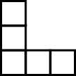
8. att.
Atrisinājums. Mazākais skaits stūrīšu, kas jāizgriež, ir 3, skat., piemēram, 9. att. Pamatosim, ka ar mazāk kā 3 stūrīšiem nepietiek. Pieņemsim, ka pietiek ar 2 stūrīšiem. Aplūkojam tās četras iespējamās stūrīšu izgriešanas vietas, kas parādītas 10. att. Ar vienu stūrīti vienlaikus var nosegt ne vairāk kā divas no šīm blakus esošajām stūrīšu vietām, turklāt stūrīša malai jāiet pa laukuma malas rūtiņām (pretējā gadījumā stūrītis nevar vienlaikus ietekmēt divas iespējamās stūrīšu novietošanas vietas). Tātad vienam no diviem stūrīšiem jānosedz divas augšējās stūrīšu vietas, bet otram – divas apakšējās. Tas nozīmē, ka augšējā laukuma pusē esošais stūrītis neietekmē apakšējās laukuma puses rūtiņas un otrādi (skat., piemēram, 11. att.), bet, neatkarīgi no tā, kā laukuma augšējā un apakšējā pusē būs novietots katrs no abiem stūrīšiem, no katras laukuma puses (augšējās un apakšējās) var izgriezt vēl pa vienam stūrītim. Tātad ar diviem stūrīšiem nepietiek.

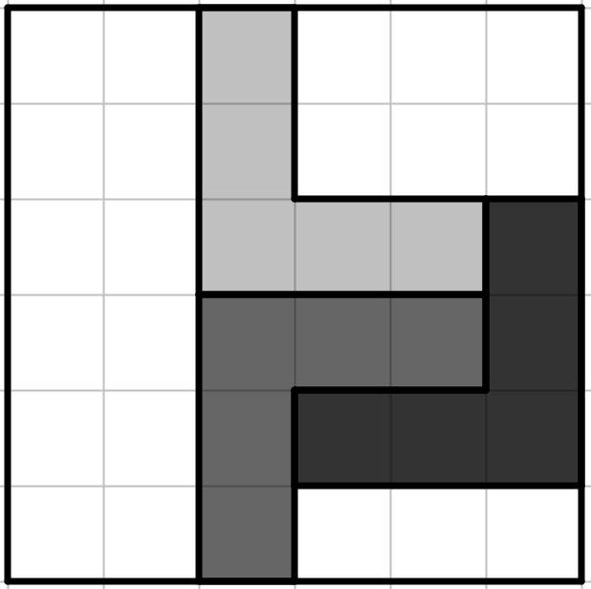
9. att.
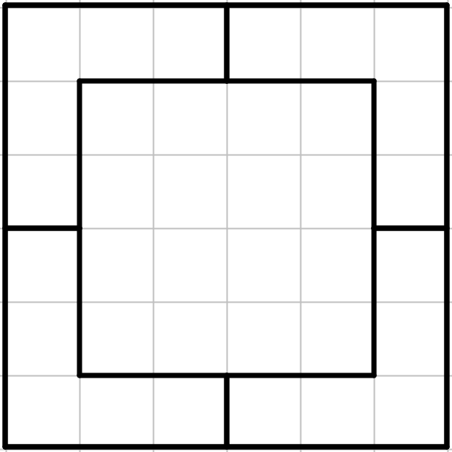
10. att.
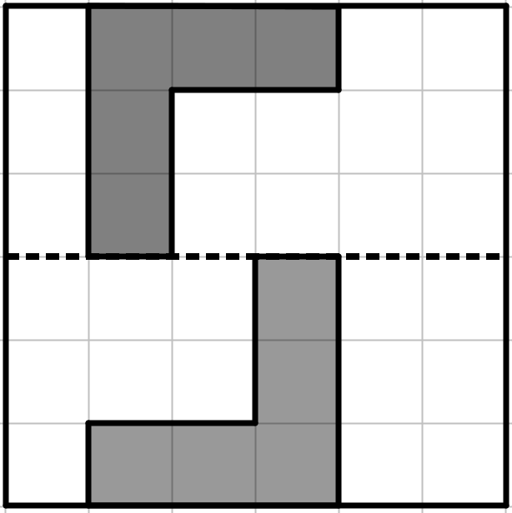
11. att.

6.4. Ap apaļu galdu apsēdās 13 bērni. Tie nolēma, ka zēni vienmēr melos meitenēm, bet teiks patiesību zēniem, un meitenes vienmēr melos zēniem, bet teiks patiesību meitenēm. Viens no bērniem savam blakussēdētājam, kas sēž no viņa pa kreisi, teica: “Pie šī galda sēž vairāk zēnu nekā meiteņu.” Tad šis blakussēdētājs savam kreisajam blakussēdētājam teica: “Pie šī galda sēž vairāk meiteņu nekā zēnu.” Tā viņi pamīšus turpināja – viens teica, ka zēnu ir vairāk nekā meiteņu, bet nākamais, ka meiteņu ir vairāk nekā zēnu, kamēr pēdējais (trīspadsmitais) bērns teica pirmajam: “Pie šī galda sēž vairāk zēnu nekā meiteņu.” Cik zēnu sēž pie apaļā galda?
Atrisinājums. Pārbaudīsim abus iespējamos gadījumus: meiteņu ir vairāk nekā zēnu, zēnu ir vairāk nekā meiteņu.
- Apskatīsim situāciju, ja meiteņu būtu vairāk nekā zēnu.
  - Ja pirmais bērns ir meitene, tad bērni ap galdu sēž šādā secībā: M, Z, Z, M, M, Z, Z, M, M, Z, Z, M, M. Rodas pretruna, jo pēdējā meitene, sakot, ka zēnu ir vairāk nekā meiteņu, melo meitenei.
  - Ja pirmais bērns ir zēns, tad bērni ap galdu sēž šādā secībā: Z, M, M, Z, Z, M, M, Z, Z, M, M, Z, Z. Rodas pretruna, jo pēdējais zēns, sakot, ka zēnu ir vairāk nekā meiteņu, melo zēnam.
- Apskatīsim situāciju, ja zēnu būtu vairāk nekā meiteņu.
  - Ja pirmais bērns ir meitene, tad bērni ap galdu sēž šādā secībā: M, M, Z, Z, M, M, Z, Z, M, M, Z, Z, M. Rodas pretruna, jo šajā situācijā pie galda sēdētu vairāk meiteņu nekā zēnu.
  - Ja pirmais bērns ir zēns, tad bērni ap galdu sēž šādā secībā: Z, Z, M, M, Z, Z, M, M, Z, Z, M, M, Z. Šajā gadījumā pretrunas nerodas.
Tātad pie galda sēž septiņi zēni.
6.5. Atrodi visus tādus naturālus četrciparu skaitļus, kuru cipari ir dažādi un kas dalās ar visiem skaitļiem no 1 līdz 10 bez atlikuma!
Atrisinājums. Skaitļu no 1 līdz 10 mazākais kopīgais dalāmais ir $2^{3}{∙3}^{2}∙5∙7=2520$. Skaitlis 2520 neder, jo tam ir divi vienādi cipari. Meklētajiem skaitļiem ir jādalās ar 2520, tāpēc nākamie iespējamie skaitļi ir
$2520∙2=5040$ – neder, jo ir divi vienādi cipari, un $2520∙3=7560$ – der. Ja 2520 reizina ar skaitli, kas ir lielāks nekā 3, tad iegūst skaitli, kam ir vairāk nekā 4 cipari ($2520∙4=10080$), tātad pārējie skaitļi neder. Vienīgais derīgais skaitlis ir 7560.
7. klase

7.1. Automašīna 2 stundās nobrauca tikpat, cik velosipēdists 5 stundās un 20 minūtēs. Kāds ir katra transporta līdzekļa ātrums, ja velosipēdists brauc par 45 km/h lēnāk nekā automašīna un abi transporta līdzekļi pārvietojas ar nemainīgu ātrumu?
Atrisinājums. Velosipēdista ātrumu apzīmējam ar $v$ km/h, tad automašīnas ātrums ir $v+45$ km/h. Tā kā abi veica vienādu ceļa garumu, tad iegūstam vienādojumu
$$2∙\left(v+45\right)=5\frac{1}{3}∙v;$$
$$2v+90=5\frac{1}{3}v;$$
$$3\frac{1}{3}v=90;$$
$$\frac{10}{3}v=90;$$
$$v=27.$$
Tātad velosipēdista ātrums ir $27$ km/h un automašīnas ātrums ir $27+45=72$ km/h.
7.2. Katrā tukšajā lodziņā (skat. 12. att.) ieraksti vienu naturālu skaitli tā, lai figūrā būtu ierakstīti visi naturālie skaitļi no 1 līdz 19 un lai skaitļu summa visās joslās būtu viena un tā pati!
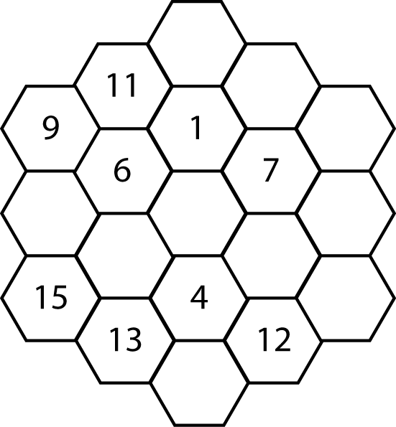
12. att.
Piezīme. Visas iespējamās joslas skat. 13. att., tās var būt pagrieztas.

13. att.
Atrisinājums
Skat. 14. att., skaitļu summa katrā joslā ir 38.
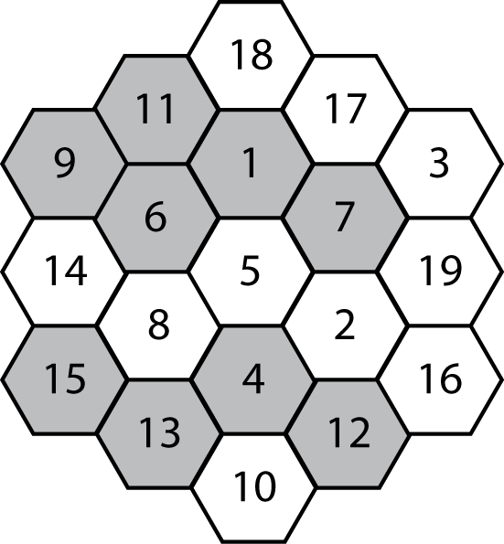
14. att.
Piezīme. Atrast skaitļu izvietojumu var palīdzēt tālāk dotie spriedumi. Visu skaitļu summa ir $1+...+19=190$, bet tā ir piecu vertikālo joslu summa, tātad vienā joslā skaitļu summai jābūt $190 : 5=38$. Tālāk aizpildām joslas, kurās ir tikai viens tukšs lodziņš (piemēram, pirmo un otro vertikālo joslu no kreisās puses).

7.3. Divus taisnstūra lapas stūrus nolocīja tā, kā parādīts 15. att. Izrādījās, ka lapas apakšējā mala tika sadalīta trīs vienāda garuma nogriežņos un augšējā mala – divos vienāda garuma nogriežņos. Pierādīt, ka iekrāsotais trijstūris ir vienādmalu!
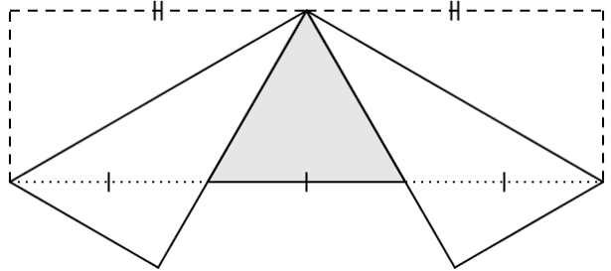
15. att.
Atrisinājums. Tā kā trijstūris $ABG$ sakrīt ar trijstūri $AEG$, tad leņķis $∢BGA=∢EGA$ (skat. 16. att.). Taisnstūra pretējās malas $BC$ un $AD$ ir paralēlas, tāpēc $∢BGA=∢GAH$ kā iekšējie šķērsleņķi pie paralēlām taisnēm. Līdz ar to $∢EGA=∢GAH$ un trijstūris $AHG$ ir vienādsānu un $AH=GH$. Līdzīgi iegūstam, ka $DI=IG$. Tā kā $AH=HI=ID$, tad $GH=HI=IG$ un trijstūris $HGI$ ir vienādmalu.
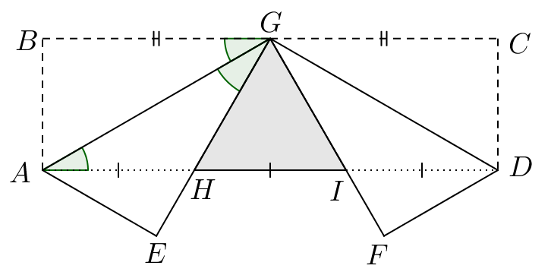
16. att.
7.4. Uz galda stāv divas kastes A un B. Sākumā kastē A ir melnas un baltas bumbiņas, bet kastē B ir tikai melnas bumbiņas. Bumbiņu skaits abās kastēs ir vienāds. Anna no kastes A uz labu laimi izņem divas bumbiņas:
  - ja tās ir vienādā krāsā, tad tās abas ieliek kastē B, un vienu melnu bumbiņu no kastes B ieliek kastē A;
  - ja tās ir dažādās krāsās, tad balto bumbiņu ieliek atpakaļ kastē A, bet melno – kastē B.
Tā turpina, kamēr kastē A paliek tieši viena bumbiņa. Kādā krāsā būs pēdējā bumbiņa, kas palikusi kastē A, ja sākumā kastē A ir a) 2017 baltas un 2017 melnas bumbiņas; b) 2016 baltas un 2018 melnas bumbiņas?
Atrisinājums. Aplūkojam, kā atkarībā no paņemto bumbiņu krāsas mainās balto bumbiņu skaits kastē A.
Bumbiņas | Balto bumbiņu skaita izmaiņa traukā A
balta + balta | $$-2$$
melna + melna | $$0$$
balta + melna | $$0$$
Kā redzams, balto bumbiņu skaits kastē A vai nu nemainās, vai arī samazinās par divi. Tas nozīmē, ka skaitļa, kas apzīmē balto bumbiņu skaitu kastē A, paritāte nemainās.
Līdz ar to a) gadījumā pēdējā bumbiņa kastē A būs balta, bet b) gadījumā – melna.
7.5. Cik ir tādu naturālu divciparu skaitļu, kuriem ciparu reizinājums ir tieši divas reizes mazāks nekā pats skaitlis?
Atrisinājums. Uzdevuma nosacījumiem atbilst tikai skaitlis 36. pamatosim, ka citu skaitļu nav.
Apzīmēsim divciparu skaitli ar $\overline{ab}$, tad varam izteikt $\overline{ab}=10a+b$. No uzdevuma nosacījumiem iegūstam vienādojumu
$$10a+b=2ab;$$
$$2ab-10a=b;$$
$$2a\left(b-5\right)=b.$$
Tā kā vienādojuma kreisā puse ir pāra skaitlis, tad arī labā ir pāra, tātad $b$ ir pāra skaitlis. Ievērojam, ka $b$ jābūt lielākam nekā 5, lai vienādojuma kreisā puse nebūtu negatīva (jo labajā pusē ir cipars $b$). Tātad vienīgās iespējamās cipara $b$ vērtības ir 6 vai 8.
Ja $b=6$, tad $a=\frac{b}{2(b-5)}=3$. Skaitlis 36 tiešām ir divas reizes lielāks nekā tā ciparu reizinājums.
Ja $b=8$, tad $a=\frac{b}{2(b-5)}=\frac{4}{3}$, kas nav cipars, tātad $b=8$ neder.
Tātad der tikai skaitlis 36.
8. klase

8.1. Vai uz taisnes $y=72-5x$ ir punkts, kura a) abscisa un ordināta ir vienādas; b) ordināta ir divas reizes lielāka nekā abscisa?
Atrisinājums. a) Jā, uz taisnes ir šāds punkts. Ja punkta abscisa un ordināta ir vienādas, tad $y=x$un iegūstam vienādojumu $x=72-5x$ jeb $6x=72$. Tātad $x=12$ un meklētā punkta koordinātas ir $(12;12)$.
b) Jā, uz taisnes ir šāds punkts. Ja punkta abscisa ir divas reizes lielāka nekā ordināta, tad $y=2x$un iegūstam vienādojumu $2x=72-5x$ jeb $7x=72$. Tātad $x=\frac{72}{7}=10\frac{2}{7}$ un $y=20\frac{4}{7}$, līdz ar to meklētā punkta koordinātas ir $(10\frac{2}{7};20\frac{4}{7})$.
8.2. Vai katrā tukšajā aplītī (skat. 17. att.) var ierakstīt vienu naturālu skaitli tā, lai aplīšos būtu ierakstīti visi naturālie skaitļi no 1 līdz 9 un lai skaitļu summa uz katras trijstūra malas būtu a) 22; b) 23?
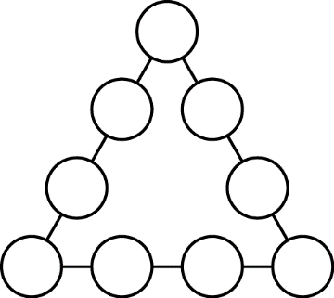
17. att.
Atrisinājums. a) Nav iespējams. Virsotnēs ierakstītos skaitļus apzīmēsim ar $a, b, c$ (skat. 18. att.), skaitļu summu uz katras trijstūra malas apzīmēsim ar $S$. Aprēķināsim kopējo skaitļu summu visām trim trijstūra malām, ievērojot, ka skaitļi $a, b$ un $c$ tiek pieskaitīti divas reizes:
$3∙S=1+2+2+4+5+6+7+8+9+a+b+c$ jeb $3S=45+a+b+c$.
Ja $S=22$, tad virsotņu aplīšos ierakstīto skaitļu summa ir $a+b+c=21$. Iegūstam, ka $c=21-a-b.$ Neviena no $a$, $b$ un $c$ vērtībām nevar būt 1, jo pat tad, ja abās pārējās virsotnēs būs ierakstīti abi lielākie atlikušie skaitļi, šo skaitļu summa nepārsniegs $1+9+8=18$. Tātad skaitlis 1 būtu jāieraksta kādā no pārējiem aplīšiem, kas atrodas uz trijstūra malas. Pieņemsim, ka šīs malas virsotnes aplīšos ierakstīti $a$ un $b$. Tad otrajā šīs malas aplītī būtu jāieraksta skaitlis $22-a-b-1=21-a-b$, bet šāda jau ir $c$ vērtība un šis skaitlis jau ir ierakstīts trešajā virsotnes aplītī. Esam ieguvuši pretrunu, tāpēc $S$ vērtība nevar būt 22.
b) Jā, prasītais ir iespējams, skat., piemēram, 19. att.

$$a$$
$$b$$
$$c$$
18. att.
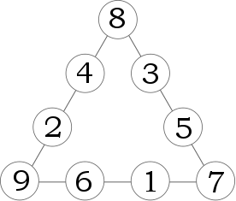
19. att.

8.3. Taisnstūrveida papīra lapu pārlocīja tā, ka pārlocītais lapas stūris atrodas uz pretējās malas (skat. 20. att.). Trijstūri $AFE$ un $CBE$ ir vienādi un $CB=7$ cm, bet $BD=3$ cm. Kādi ir sākotnējās papīra lapas malu garumi?
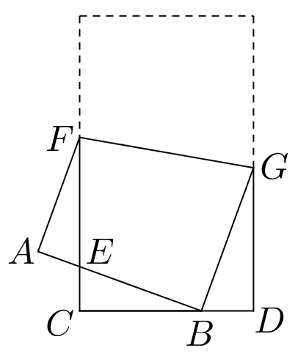
20. att.
Atrisinājums. Sākotnējās lapas vienas malas garums $CD=CB+BD=10$ cm (skat. 21. att.). Ievērojam, ka
$AB=CD=10$ cm kā pārlocītās taisnstūrveida lapas pretējā mala.
Tā kā pēc dotā trijstūri $AFE$ un $CBE$ ir vienādi, tad to atbilstošie elementi arī ir vienādi: $∢AEF=∢BEC$, $AF=CB=7$ cm, $AE=EC$ un $EF=BE$. Saskaitot vienādus lielumus, iegūstam vienādas summas, tas ir, $CE+EF=AE+EB=AB=10$ cm. Nogriežņa $KF$ garums sakrīt ar $AF$ garumu. Tātad taisnstūra otras malas garums ir $10+7=17$ cm. Līdz ar to sākotnējās papīra lapas malu garumi ir 10 cm un 17 cm.
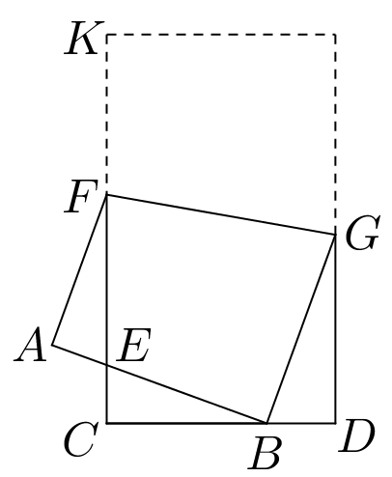
21. att.
8.4. Doti pieci pēc izskata vienādi atsvari. Katra atsvara masa izsakāma veselā skaitā gramu, turklāt šie skaitļi ir pēc kārtas esoši naturāli skaitļi. Atsvaru masu salīdzināšanai atļauts izmantot sviru svarus, kur katrā svaru kausā drīkst likt tieši divus atsvarus. Vai iespējams a) noteikt visvieglāko un vissmagāko no atsvariem;
b) sarindot visus atsvarus pēc kārtas no smagākā līdz vieglākajam?
Piezīme. Ar sviru svariem nevar noteikt, tieši par cik gramiem viens svaru kauss ir smagāks nekā otrs.
Atrisinājums. Parādīsim, ka abos gadījumos prasītais ir iespējams. Apzīmējam atsvarus ar burtiem, iekavās norādot to masu:
$$A\left(x+2\right)>B\left(x+1\right)>C\left(x\right)>D\left(x-1\right)>E\left(x-2\right).$$
Svēršanu rezultātiem jābūt:

$A+B > C+D$;
$A+B > C+E$;
$A+B > D+E$;
$A+C > B+D$;
$A+C > B+E$;
$A+C > D+E$;
$A+D = B+C$;
$A+D > B+E$;
$A+D > C+E$;
$A+E = B+D$;
$A+E < B+C$;
$A+E > C+D$;
$B+C > D+E$;
$B+D > C+E$;
$B+E = C+D$.
Tabulā attēlots, cik „uzvaru” (bija smagāks), „neizšķirtu” (bija vienāds) un „zaudējumu” (bija vieglāks) bija katram pārim.
Pāris | Uzvaras | Neizšķirti | Zaudējumi
$$A+B$$ | 3 | 0 | 0
$$A+C$$ | 3 | 0 | 0
$$A+D$$ | 2 | 1 | 0
$$A+E$$ | 1 | 1 | 1
$$B+C$$ | 2 | 1 | 0
$$B+D$$ | 1 | 1 | 1
$$B+E$$ | 0 | 1 | 2
$$C+D$$ | 0 | 1 | 2
$$C+E$$ | 0 | 0 | 3
$$D+E$$ | 0 | 0 | 3
Lai sarindotu atsvarus no smagākā līdz vieglākajam (tātad arī noteiktu visvieglāko un vissmagāko no atsvariem), veicam tālāk aprakstītās darbības.
Liekam vienu atsvaru pāri vienā kausā un salīdzinām to ar visām trim pārējo trīs atsvaru kombinācijām. Tā izdarām ar katru no 10 iespējamajiem dažādajiem pāriem. Katram no pāriem iegūsim kaut kādu rezultātu uzvaras/neizšķirti/zaudējumi.
- Tiem diviem pāriem, kam rezultāts ir 3/0/0, kopīgais atsvars ir $A$ – pats smagākais.
- Tiem diviem pāriem, kam rezultāts ir 0/0/3, kopīgais atsvars ir $E$ – pats vieglākais.
- Tas atsvars, kas ir kopīgs 1) un 2) punktā apskatītajiem pāriem, ir atsvars C – vidējais.
- No 1) punkta iegūstam, ka tas atsvars, kas ir pārī ar $A$, bet nav atsvars $C$, ir atsvars $B$.
- No 2) punkta iegūstam, ka tas atsvars, kas ir pārī ar $E$, bet nav atsvars $C$, ir atsvars $D.$
Piezīme. Atsvarus var noteikt arī citos veidos, piemēram, atsvars, kas nepiedalās 1/1/1, ir atsvars $C.$

8.5. Vai var atrast tādu desmitciparu skaitli, kas ir vienāds ar visu savu ciparu reizinājumu?
Atrisinājums. Nē, šāds skaitlis neeksistē. Desmitciparu skaitļa (un vispār jebkura skaitļa, kam ir vairāk nekā viens cipars) ciparu reizinājums vienmēr būs mazāks nekā pats skaitlis. Pierādīsim to. Apzīmējam skaitļa ciparus ar $a_{1}, a_{2}, ..., a_{10}$. Tad
$\overline{a_{1}a_{2}...a_{10}}≥\overline{a_{1}0…0}=a_{1}∙{10}^{9}>a_{1}∙9^{9}≥ a_{1}∙a_{2}∙...∙a_{10}$.
Pēdējā nevienādībā tika izmantots, ka neviens skaitļa cipars nepārsniedz 9.

9. klase

9.1. Vai uz parabolas $y=x^{2}+6x+6$ ir punkts, kura a) abscisa un ordināta ir vienādas; b) ordināta ir trīs reizes lielāka nekā abscisa?
Atrisinājums. a) Jā, uz parabolas ir šāds punkts. Ja punkta abscisa un ordināta ir vienādas, tad $y=x$un iegūstam vienādojumu $x=x^{2}+6x+6$ jeb $x^{2}+5x+6=0$, kura saknes ir $x_{1}=-2$ un $x_{2}=-3$ Tātad meklētā punkta koordinātas ir $\left(-2;-2\right)$ vai $(-3;-3)$.
b) Pierādīsim, ka uz parabolas nav šāda punkta. Ja punkta ordināta ir trīs reizes lielāka nekā abscisa, tad
$y=3x$un iegūstam vienādojumu $3x=x^{2}+6x+6$ jeb $x^{2}+3x+6=0$. Tā kā diskriminats
$D=9-24=-15<0$, tad atbilstošajam vienādojumam nav reālu sakņu un nevar atrast tādu $x$ vērtību, ka $y=3x$ un punkts atrodas uz parabolas.
9.2. Pierādīt, ka $x^{6}+y^{6}+\frac{2}{x^{3}y^{3}}-4≥0$, ja $x>0$, $y>0$.
Atrisinājums. Pierādāmo nevienādību ekvivalenti pārveidojam formā
$$x^{6}+y^{6}+\frac{2}{x^{3}y^{3}}≥4.$$
Nevienādības kreisās puses izteiksmes saskaitāmo $\frac{2}{x^{3}y^{3}}$ uzrakstām kā divu saskaitāmo summu un lietojam nevienādību starp vidējo aritmētisko un vidējo ģeometrisko
$$x^{6}+y^{6}+\frac{2}{x^{3}y^{3}}=x^{6}+y^{6}+\frac{1}{x^{3}y^{3}}+\frac{1}{x^{3}y^{3}}≥4∙\sqrt[4]{x^{6}{∙y}^{6}∙\frac{1}{x^{3}y^{3}}∙\frac{1}{x^{3}y^{3}}}=4,$$
kas arī bija jāpierāda.
9.3. Dots trijstūris $ABC$, kuram $AB>AC>BC$. Virsotnes $A$ blakusleņķa bisektrise krusto malas $BC$ pagarinājumu punktā $D$, bet virsotnes $C$ blakusleņķa bisektrise krusto malas $AB$ pagarinājumu punktā $E$. Zināms, ka $AD=AC=CE$. Aprēķināt trijstūra $ABC$ leņķus!
1. atrisinājums. Apzīmējam $∢BCE=α$ (skat. 22. att.). Tad no bisektrises definīcijas un blakusleņķu īpašības izriet, ka $∢ACE=180°-α$. Izmantojot krustleņķu īpašību un vienādsānu trijstūra īpašību, iegūstam, ka $∢ADC=∢ACD=2∢BCE=2α$ un $∢DAC=180°-4α$.
Izsakām $∢CAE=180°-2∢DAC=180°-\left(360°-8α\right)=8α-180°$. Tā kā trijstūris $ACE$ ir vienādsānu, tad $∢CAB=∢AEC=8α-180°$.
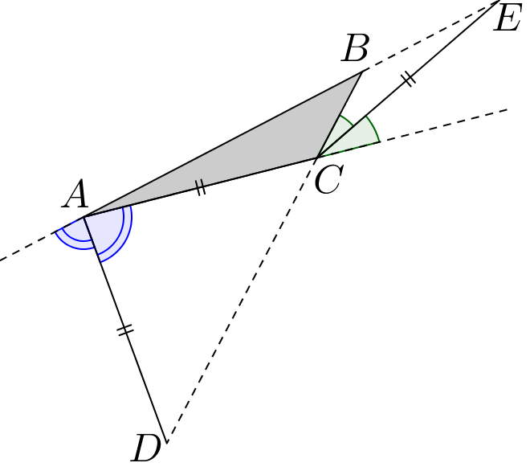
22. att.
No trijstūra $ACE$ iegūstam, ka
$$2∢CAE+∢ACE=180°;$$
$$2\left(8α-180°\right)+180°-α=180°;$$
$$15α=360°.$$
Tātad $α=24°$, un varam aprēķināt trijstūra $ABC$ leņķus: $∢BAC=8∙24°-180°=12°$;
$∢ACB=180°-2∙24°=132°$ un $∢ABC=180°-132°-12°=36°$.
2. atrisinājums. Apzīmējam $∢BCE=α$ un $∢CAD=β$ (skat. 22. att.). Tad pēc bisektrises definīcijas un blakusleņķu īpašības $∢ACE=180°-α$ un $∢ACB=180°-2α$.
No vienādsānu trijstūra $ACE$ iegūstam, ka $∢BAC=∢AEC=\frac{α}{2}$. Līdz ar to $2∢CAD+∢BAC=180°$ jeb
$2β+\frac{α}{2}=180°$. No vienādsānu trijstūra $ACD$ iegūstam, ka $∢ADC=∢ACD=2α$ un $4α+β=180°$. Esam ieguvuši vienādojumu sistēmu: $\left\{\begin{aligned}2β+\frac{α}{2}=180° \\ 4α+β=180°\end{aligned}\right.$. Reizinot otro vienādojumu ar $(-2)$ un saskaitot abus vienādojumus iegūstam $\frac{α}{2}-8α=180°-360°$ jeb $-15α=-360°$. Tātad $α=24°$, un varam aprēķināt trijstūra $ABC$ leņķus: $∢BAC=24°:2=12°$; $∢ACB=180°-2∙24°=132°$ un
$∢ABC=180°-132°-12°=36°$.
9.4. a) Pierādi, ka dotajā $4×4$ rūtiņu laukumā (skat. 23. att.) nevar ierakstīt 16 dažādus naturālus skaitļus tā, lai katrā rūtiņā būtu ierakstīts viens skaitlis un katrā rindā un katrā kolonnā skaitļi pieaugtu bultiņas norādītajā virzienā.
b) Kāds mazākais bultiņu skaits jāapvērš pretējā virzienā, lai skaitļus varētu izvietot saskaņā ar uzdevuma nosacījumiem?
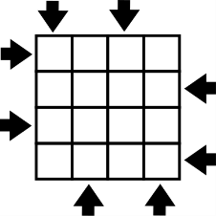
23. att.
Atrisinājums. a) Apzīmējam rūtiņās ierakstītos skaitļus tā, kā parādīts 24. att. Ievērojam, ka
- $A_{1}<A_{2}$ (no 1. rindas);
- $A_{2}<A_{3}$ (no 3. kolonnas);
- $A_{3}<A_{4}$ (no 2. rindas);
- $A_{4}<A_{1}$ (no 2. kolonnas).
Līdz ar to esam ieguvuši, ka vienlaicīgi jāizpildās nevienādībām $A_{1}<A_{4}$ un $A_{4}<A_{1}$. Tas nav iespējams, tāpēc rūtiņās skaitļus ierakstīt nevar.
b) Jāapvērš vismaz divas bultiņas. Šajā laukumā var atrast trīs četru rūtiņu ciklus, kas atzīmēti ar burtiem $A$, $B$ un $C$ (skat. 24. att.). Katrai ciklā iesaistītajai bultiņai ir pierakstīts tā cikla burts (vai burti), kurā tā iesaistīta. Līdzīgi kā a) gadījumā par ciklu $A$, iegūstam pretrunu arī par ciklu $B$ un $C$.
Lai skaitļus rūtiņās varētu ierakstīt, nepieciešams izjaukt visus trīs ciklus. To nav iespējams izdarīt apvēršot tikai vienu bultiņu (nav bultiņas, kas būtu iesaistīta visos trīs ciklos), tāpēc mazākais apvēršamo bultiņu skaits ir divas. Apvēršot divas bultiņas: otrajā rindā un trešajā kolonnā, skaitļus var ierakstīt, piemēram, tā, kā parādīts 25. att.

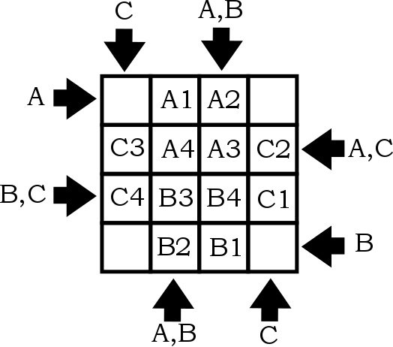
24. att.
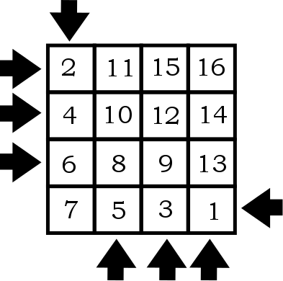
25. att.

9.5. Atrisināt naturālos skaitļos vienādojumu${ x}^{3}+{\left(x+1\right)}^{3}={\left(x+3\right)}^{3}+1$.
1. atrisinājums. Atverot iekavas un savelkot līdzīgos saskaitāmos, iegūstam $x^{3}-6x^{2}-24x=27$ jeb
$$x\left(x^{2}-6x-24\right)=27.$$
Tā kā $x$ ir naturāls skaitlis, tad tam jābūt skaitļa 27 dalītājam. Apskatām visus iespējamos gadījumus.
- Ja $x=1$, tad $1∙\left(1^{2}-6∙1-24\right)=-29≠27$ – neder.
- Ja $x=3$, tad $3∙\left(3^{2}-6∙3-24\right)=-99≠27$ – neder.
- Ja $x=9$, tad $9∙\left(9^{2}-6∙9-24\right)=27$ – der.
- Ja $x=27$, tad $27∙\left({27}^{2}-27∙3-24\right)=14661≠27$ – neder.
Esam ieguvuši, ka vienīgā derīgā vērtība ir $x=9$.

2. atrisinājums. Apzīmējam $y=x+2$. Tad doto vienādojumu var pārrakstīt kā
$${\left(y-2\right)}^{3}+{\left(y-1\right)}^{3}={\left(y+1\right)}^{3}+1.$$
Atverot iekavas, iegūstam
$$y^{3}-6y^{2}+12y-8+y^{3}-3y^{2}+3y-1=y^{3}+3y^{2}+3y+1+1$$
$$y^{3}-12y^{2}+12y=11$$
$$y\left(y^{2}-12y+12\right)=11$$
Tā kā $y$ ir naturāls skaitlis, tad tam jābūt skaitļa 11 dalītājam. Skaitļa 11 vienīgie dalītāji ir 1 un 11. Apskatām abus gadījumus.
- Ja $y=1$, tad $1∙\left(1^{2}-12∙1+12\right)=1≠11$. Tātad šī vērtība neder.
- Ja $y=11$, tad $11∙\left({11}^{2}-12∙11+12\right)=11∙\left(121-132+12\right)=11$. Šī vērtība der, tātad dotā vienādojuma atrisinājums ir $x=y-2=11-2=9$.
Esam ieguvuši, ka sākotnējā vienādojuma atrisinājums ir $x=9$.

10. klase

10.1. Noteikt tās parametra $a$ vērtības, ar kurām vienādojumam $\left(x-2a\right)\left(x^{2}-\left(a+1\right)x+a\right)=0$ ir trīs dažādas saknes, kuras ir aritmētiskās progresijas trīs pēc kārtas ņemti locekļi!
Atrisinājums. Dotā vienādojuma kreisajā pusē ir reizinājums, tāpēc $x-2a=0$ vai $x^{2}-\left(a+1\right)x+a=0$.
Lineārā vienādojuma sakne ir $x=2a$. Izmantojot Vjeta teorēmu ($x_{1}+x_{2}=a+1$ un $x_{1}∙x_{2}=a$), atrodam kvadrātvienādojuma saknes $x=1$ un $x=a$.
Apskatām visus iespējamos gadījumus, kā var būt sakārtotas dotā vienādojuma saknes. Lai noteiktu parametra $a$ vērtības, izmantosim aritmētiskās progresijas īpašību $d=a_{2}-a_{1}=a_{3}-a_{2}$.
- Ja secība ir $1; a; 2a$ (vai $2a; a;1$), tad jāizpildās vienādībai $a-1=2a-a$ jeb $-1=0$. Tā nevar būt, tātad šajā gadījumā saknes nevar veidot aritmētisko progresiju.
- Ja secība ir $a; 1; 2a$ (vai $2a;1;a$), tad jāizpildās vienādībai $1-a=2a-1$ jeb $3a=2$. Tātad $a=\frac{2}{3}$ un atbilstošā aritmētiskā progresija ir $\frac{2}{3};1;\frac{4}{3}$.
- Ja secība ir $a; 2a; 1$ (vai $1; 2a; a$), tad jāizpildās vienādībai $2a-1=a-2a$ jeb $3a=1$. Tātad $a=\frac{1}{3}$ un atbilstošā aritmētiskā progresija ir $\frac{1}{3};\frac{2}{3};1$.
Tātad vienādojuma saknes ir aritmētiskās progresijas trīs pēc kārtas ņemti locekļi, ja $a=\frac{2}{3}$ vai $a=\frac{1}{3}$.
10.2. Pierādīt, ka visiem pozitīviem skaitļiem $a$ un $b$ izpildās
$$\left(\frac{3a}{b}+1\right)\left(\frac{3b}{a}+1\right)≥16$$
1. atrisinājums. Saskaitāmos $\frac{3a}{b}$ un $\frac{3b}{a}$ uzrakstām kā trīs saskaitāmo summu un katram dotās nevienādības kreisās puses izteiksmes reizinātājam lietojam nevienādību starp vidējo aritmētisko un vidējo ģeometrisko:
$$\left(\frac{3a}{b}+1\right)\left(\frac{3b}{a}+1\right)=\left(\frac{a}{b}+\frac{a}{b}+\frac{a}{b}+1\right)\left(\frac{b}{a}+\frac{b}{a}+\frac{b}{a}+1\right)≥4∙\sqrt[4]{\frac{a}{b}∙\frac{a}{b}∙\frac{a}{b}∙1}∙4∙\sqrt[4]{\frac{b}{a}∙\frac{b}{a}∙\frac{b}{a}∙1}=$$
$$=16∙\sqrt[4]{\frac{a^{3}}{b^{3}}∙\frac{b^{3}}{a^{3}}}=16,$$
kas arī bija jāpierāda.
2. atrisinājums. Ekvivalenti pārveidojam pierādāmo nevienādību:
$$\frac{3a}{b}+\frac{3b}{a}+1+9≥16$$
$$\frac{3a}{b}+\frac{3b}{a}≥6 | :3$$
$$\frac{a}{b}+\frac{b}{a}≥2$$
Pēdējā nevienādība ir patiesa kā nevienādība starp vidējo aritmētisko un vidējo ģeometrisko
$$\frac{a}{b}+\frac{b}{a}≥2∙\sqrt{\frac{a}{b}∙\frac{b}{a}}=2.$$
3. atrisinājums. Apzīmējam $x=\frac{a}{b}>0$, un pēc iekavu atvēršanas lietojam nevienādību $x+\frac{1}{x}≥2$:
$$\left(3x+1\right)\left(\frac{3}{x}+1\right)=3x+\frac{3}{x}+9+1=3\left(x+\frac{1}{x}\right)+10≥3∙2+10=16.$$

10.3. Taisnstūrī $ABCD$ caur virsotni $A$ novilkta riņķa līnija, kas nogriežņus $AB$, $AC$ un $AD$ krusto attiecīgi punktos $P$, $Q$ un $R$. Pierādīt, ka $AB∙AP+AD∙AR=AC∙AQ$!
1. atrisinājums. No Pitagora teorēmas $∆ABD$ izriet, ka
$AB^{2}+AD^{2}=BD^{2}=AC^{2}.$ (1)
Ja mēs pierādītu, ka
$BP∙AB + DR∙DA = CQ∙CA.$ (2)
Tad, no (1) atņemot (2), mēs iegūtu tieši prasīto vienādību:
$$AB^{2}-BP∙AB+AD^{2}-AD∙DR=AC^{2}-AC∙CQ;$$
$$AB\left(AB-BP\right)+AD\left(AD-DR\right)=AC\left(AC-CQ\right);$$
$$AB∙AP+AD∙AR=AC∙AQ.$$
Tas nozīmē, ka atliek pierādīt (2). Apzīmējam riņķa līnijas centru ar $O$ un rādiusu ar $r$. Ja no $B$ novelk riņķa līnijai pieskari, kas tai pieskaras punktā $M$ (skat. 26. att.), tad, izmantojot pieskares-sekantes īpašību un Pitagora teorēmu $∆OMB$, iegūstam
$$BP∙AB=BM^{2}=BO^{2}-OM^{2}=BO^{2}-r^{2}.$$
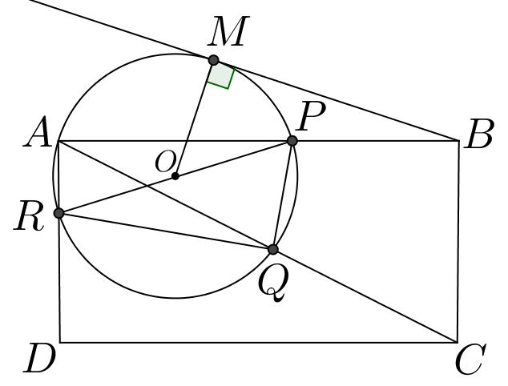
26. att.
Analogi, novelkot pieskares no punktiem $C$ un $D$, iegūstam, ka $CQ∙CA=CO^{2}-r^{2}$ un
$DR∙DA=DO^{2}-r^{2}$.
Tātad mums jāpierāda, ka $DO^{2}-r^{2}+BO^{2}-r^{2}=CO^{2}-r^{2}$.
vai, ievērojot, ka $AO = r$,
$DO^{2}+BO^{2}=AO^{2}+CO^{2}.$ (3)
Novelkam no punkta $O$ perpendikulus $OK$ un $OL$ attiecīgi pret malām $AB$un $CD$ (skat. 27. att.). Ievērojam, ka $AK=DL$ un $BK=CL$ kā attālumi starp paralēlām taisnēm. Tad no Pitagora teorēmas izriet, ka
$$AO^{2}=AK^{2}+KO^{2};$$
$$BO^{2}=BK^{2}+KO^{2};$$
$$CO^{2}=CL^{2}+LO^{2}=BK^{2}+LO^{2};$$
$$DO^{2}=DL^{2}+LO^{2}=AK^{2}+LO^{2}.$$
Sasummējot redzam, ka vienādība (3) izpildās. Līdz ar to esam pierādījuši vajadzīgo.
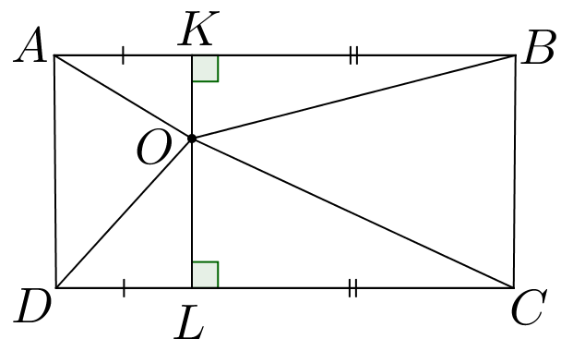
27. att.

2. atrisinājums. Apzīmējam $∢BAC=α$, tad $∢CAD=90°-α$ (skat. 28. att.). Izmantojot kosinusu teorēmu trijstūrī $APQ$ un $ARQ$, iegūstam
$PQ^{2}=AP^{2}+AQ^{2}-2∙AP∙AQ∙\cos{α}$ (1)
$RQ^{2}=AR^{2}+AQ^{2}-2∙AR∙AQ∙\cos{(90°-α)}$ (2)
Tā kā $∢PAR=90°$, tad $PR$ ir riņķa līnijas diametrs un $∢PQR=90°$ kā ievilktais leņķis, kas balstās uz diametra $PR$.
Izmantojot Pitagora teorēmu trijstūrī $PAR$ un $PQR$, iegūstam $AP^{2}+AR^{2}=PQ^{2}+RQ^{2}$, jo $PR$ ir kopīga mala abiem trijstūriem. Iegūtajā vienādībā ievietojam (1) un (2)
$$AP^{2}+AR^{2}=AP^{2}+AQ^{2}-2∙AP∙AQ∙\cos{α}+AR^{2}+AQ^{2}-2∙AR∙AQ∙\cos\left(90°-α\right).$$
Vienkāršojot iegūstam
$${2AQ}^{2}-2∙AP∙AQ∙\cos{α}-2∙AR∙AQ∙\cos\left(90°-α\right)=0.$$
Dalot abas vienādības puses ar $AQ≠0$, iegūstam
$$AQ=AP∙\cos{α}+AR∙\cos\left(90°-α\right).$$
Reizinot abas vienādības puses ar $AC≠0$, iegūstam
$AQ∙AC=AP∙AC∙\cos{α}+AR∙AC∙\cos\left(90°-α\right).$ (3)
No trijstūra $ABC$ iegūstam, ka $\cos{α}=\frac{AB}{AC}$ jeb $AB=AC∙\cos{α}$, un no trijstūra $ADC$ izriet, ka
$\cos{(90°-α)}=\frac{AD}{AC}$ jeb $AD=AC∙\cos{(90°-α)}$.
Ievietojot iegūtās sakarības vienādībā (3), iegūstam vajadzīgo $AQ∙AC=AP∙AB+AR∙AD.$
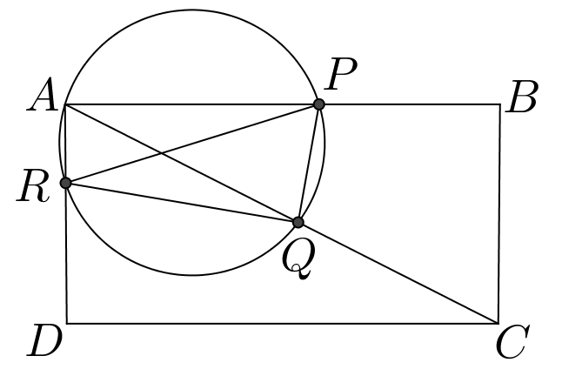
28. att.
10.4. Dotajā $3×3$ rūtiņu tabulā (skat. 29. att.) ierakstīti deviņi dažādi naturāli skaitļi tā, ka katrā rūtiņā ir ierakstīts viens skaitlis un katrā rindā un katrā kolonnā skaitļi vai nu pieaug, vai dilst. Bultiņas norāda skaitļu pieaugšanas virzienu atbilstošajā rindā vai kolonnā. Pierādīt, ka arī divām atlikušajām vertikālajām bultiņām, kas nav iezīmētas, jābūt vērstām uz augšu!
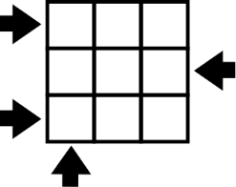
29. att.
Atrisinājums. Pieņemsim pretējo, ka otrajā kolonnā skaitļi pieaug virzienā no augšas uz leju, tas ir, bultiņa vērsta uz leju. Apzīmējam skaitļus, kas ierakstīti rūtiņās tā, kā parādīts 30. att.
Ņemot vērā bultiņu virzienu, skaitļiem jābūt sakārtotiem šādi: $B_{1}<B_{2}<B_{3}<B_{4}<B_{1}$. Iegūta pretruna, jo skaitlis $B_{1}$ nevar būt mazāks pats par sevi. Līdz ar to šāds skaitļu izvietojums nav iespējams. Tātad otrajā kolonnā bultiņai jābūt vērstai uz augšu.
Analoģiski pierāda, ka arī trešajā kolonnā bultiņai jābūt vērstai uz augšu.
Šādā gadījumā laukuma rūtiņas ir iespējams aizpildīt aprakstītajā veidā, skat., piemēram, 31. att.

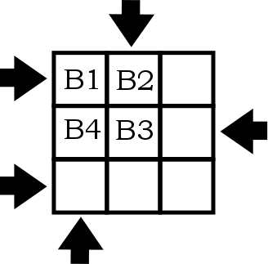
30. att.
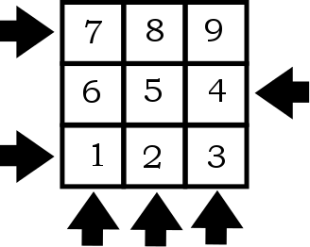
31. att.

10.5. Pierādīt, ja no trim naturāliem skaitļiem $n$; $n+11$ un $n+22$ divi ir pirmskaitļi, tad trešais skaitlis
dalās ar 6.
Atrisinājums. Ja $n=2$ (pirmskaitlis), tad $n+11=13$ (pirmskaitlis) un $n+22=24$ (dalās ar 6).
Ja $n=3$, tad $n+11=14$ un $n+22=25$. Šis gadījums neder, jo starp šiem skaitļiem ir tikai viens pirmskaitlis.
Jebkuru naturālu skaitli var uzrakstīt kādā no formām $6k;6k+1;6k+2;6k+3;6k+4;6k+5$, kur
$k=0, 1, 2,…$ Ievērojam, ja $k∈N$, tad neviens no skaitļiem $6k;6k+2;6k+3;6k+4$ nav pirmskaitlis, jo dalās attiecīgi ar 6; 2; 3; 2. Tātad visi pirmskaitļi, kas lielāki nekā 3, ir nepāra skaitļi, kas izsakāmi formā $6k+1$ vai $6k+5$.
Ievērojam, ka skaitļiem $n$ un $n+22$ ir vienāda paritāte, tāpēc tikai tie vienlaicīgi var būt pirmskaitļi.
Aplūkojam abus iespējamos gadījumus.
- Ja $n=6k+1$, tad $n+22=6k+23$, un, ja $n$ un $n+22$ abi ir pirmskaitļi, tad
$n+11=6k+12=6(k+2)$ dalās ar 6.
- Ja $n=6k+5$, tad $n+22=6k+27=3(2k+9)$, kas nav pirmskaitlis.
Līdz ar esam pierādījuši prasīto.

11. klase

11.1. Atrisināt nevienādību $2\sin^{2}{x}-\sin{x}-1<0$.
Atrisinājums. Apzīmējot $\sin{x}=a$, iegūstam kvadrātnevienādību $2a^{2}-a-1<0$. Kvadrāttrinoma saknes ir $a_{1}=1$ un $a_{2}=-\frac{1}{2}$, līdz ar to atbilstošās nevienādības atrisinājums (skat. 32. att.) ir $a∈(-\frac{1}{2};1)$.
Tātad $\sin{x}∈(-\frac{1}{2};1)$. Atbilstošās trigonometriskās nevienādības atrisinājums (skat. 33. att.) ir
$x∈\left(-\frac{π}{6}+2πn;\frac{π}{2}+2πn\right)∪\left(\frac{π}{2}+2πn;\frac{7π}{6}+2πn\right), n∈Z$.

32. att.
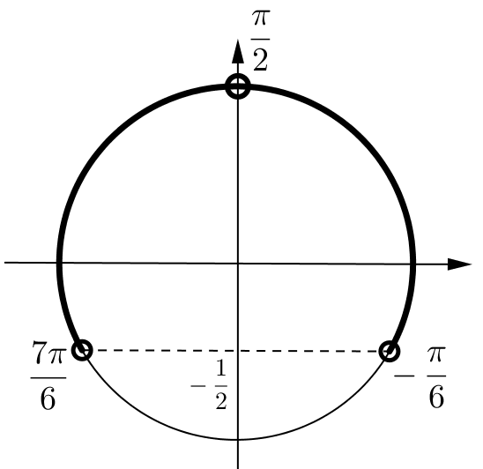
33. att.

11.2. Doti tādi četri pozitīvi skaitļi $a_{1}$, $a_{2}$, $a_{3}$ un $a_{4}$, ka $a_{1}a_{3}=a_{2}a_{4}=2017.$ Kāda ir mazākā iespējamā izteiksmes $\left(a_{1}+a_{2}\right)\left(a_{3}+a_{4}\right)$ vērtība?
Atrisinājums. Izmantojot nevienādību starp vidējo aritmētisko un vidējo ģeometrisko, iegūstam
$$a_{1}+a_{2}≥2∙\sqrt{a_{1}a_{2}} \text{un} a_{3}+a_{4}≥2∙\sqrt{a_{3}a_{4}}.$$
Tātad
$$\left(a_{1}+a_{2}\right)\left(a_{3}+a_{4}\right)≥2∙\sqrt{a_{1}a_{2}}⋅2∙\sqrt{a_{3}a_{4}}=4∙\sqrt{{{(a}_{1}a}_{3})(a_{2}a_{4})}=4∙\sqrt{2017⋅2017}=4⋅2017=8068.$$
Vienādība tiek sasniegta, piemēram, ja $a_{1}=a_{2}=2017$ un $a_{3}=a_{4}=1$. Tātad dotās izteiksmes mazākā iespējamā vērtība ir 8068.
11.3. Taisnleņķa trijstūrī $ABC$, kura taisnais leņķis ir $B$, uz hipotenūzas $AC$ izvēlēts patvaļīgs punkts $D$, kas nav tās viduspunkts. Leņķa $ADB$ bisektrise krusto malas $AB$ vidusperpendikulu punktā $P$, leņķa $BDC$ bisektrise krusto malas $BC$ vidusperpendikulu punktā $Q$. Pierādīt, ka punkti $P$, $B$ un $Q$ atrodas uz vienas taisnes!
Atrisinājums. Vispirms pierādīsim šādu lemmu: trijstūra leņķa bisektrises un pretējās malas vidusperpendikula krustpunkts atrodas uz trijstūrim apvilktās riņķa līnijas.
Lemmas pierādījums. Aplūkojam patvaļīgu trijstūri $XYZ$, tā leņķa $Y$ bisektrise, krusto loku $ZX$ tā viduspunktā, jo vienādi leņķi savelk vienādus lokus (skat. 34. att.). Bet tas nozīmē, ka $T$ atrodas vienādos attālumos no $Z$ un $X$, tātad tas atrodas uz nogriežņa $XZ$ vidusperpendikula. Lemma pierādīta.

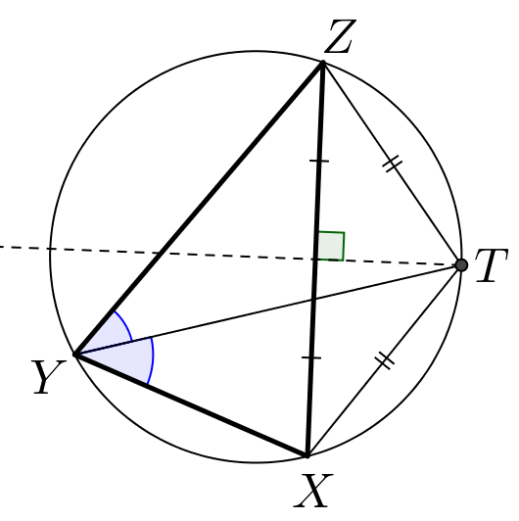
34. att.
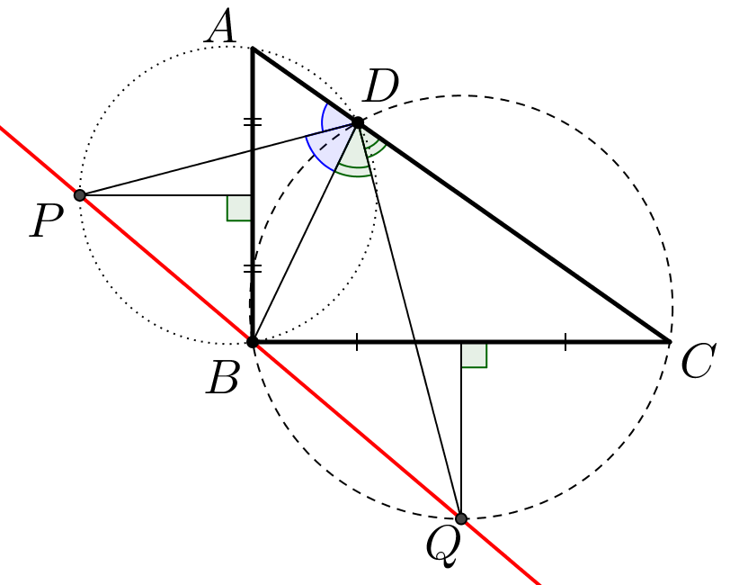
35. att.

Novelkam nogriežņus $PB$ un $BQ$. Apzīmējam $∠ADP=∠PDB=α$ un $∠BDQ=∠QDC=β$, tad
$α+β=90°$. No lemmas izriet, ka ap četrstūriem $ADBP$ un $BDCQ$ var apvilkt riņķa līnijas (skat. 35. att.). Tad $∠PBA=∠PDA=α$ un $∠CBQ=∠CDQ=β$ kā ievilktie leņķi, kas balstās attiecīgi uz lokiem $PA$ un $CQ$. Tāpēc $∠PBQ=∠PBA+∠ABC+∠CBQ=α+90°+β=180°$. Līdz ar to punkti $P$, $B$ un $Q$ atrodas uz vienas taisnes.
11.4. Doti pieci pēc izskata vienādi atsvari, bet ar dažādām masām. Doti arī tādi sviras svari, kuru katrā kausā drīkst likt tieši divus atsvarus. Vai ar patvaļīgi daudzām svēršanām vienmēr iespējams noteikt, kurš atsvars ir vissmagākais?
Atrisinājums. Nē, tas ne vienmēr ir iespējams.
Aplūkosim atsvarus ar masām 100, 99, 30, 20, 10. Sauksim 100 un 99 par smagajiem atsvariem, pārējos – par vieglajiem. Uzskatīsim, ka katrā svēršanā piedalās visi pieci atsvari: četri atrodas uz svaru kausiem un viens stāv malā. Vispirms ievērosim, ka katrā svēršanā kausu masu starpība ir vismaz 9. Ja uz svariem ir tikai viens smagais atsvars, tad, lai kā liktu pārējos, tā puse, kurā ir smagais atsvars, būs vismaz par
$99+10-20-30=59$ smagāka. Ja tiek izmantoti abi smagie atsvari, tad, ja tie ir vienā kausā, tad tie ir vismaz par $100+99-30-20 = 149$ smagāki, bet, ja dažādos, tad to masu starpība ir 1, bet uz svariem uzlikto vieglo atsvaru starpība ir vismaz 10, tātad kopējā kausu masu starpība ir vismaz 9.
Tālāk pierādīsim, ja jebkurā svēršanā samaina vietām atsvarus ar masām 100 un 99, tad svēršanas rezultāts nemainīsies. Šāda maiņa var izmainīt vienā svaru kausā esošo masu maksimums par viens, tātad kausu masu starpību – maksimums par 2. Bet jebkurā svēršanā kausu masu starpība ir vismaz 9, tātad šāda maiņa nespēj pārsvērt kausus uz otru pusi.
Pieņemsim, ka ar kaut kādām svēršanām esam atraduši vissmagāko atsvaru (100). Atkārtosim visas šīs svēršanas, samainot vietām atsvarus, kuru masas ir 99 un 100, pēc iepriekš pierādītā, tas neizmainīja nevienas svēršanas rezultātus, tāpēc tāpat varam secināt, ka vissmagākais atsvars ir 99 – pretruna.
11.5. Doti naturāli skaitļi $k$ un $n$, $k≤n$.
a) Vai noteikti $C_{n}^{k}$ dalās ar $n$, ja $k$ un $n$ ir savstarpēji pirmskaitļi?
b) Vai $k$ un $n$ noteikti ir savstarpēji pirmskaitļi, ja $C_{n}^{k}$ dalās ar $n$?
Piezīme. Ar $C_{n}^{k}$ apzīmēts kombināciju skaits no $n$ elementiem pa $k$ elementiem.
Atrisinājums. a) Jā, noteikti. Ievērojam, ka $C_{n}^{k}=\frac{n!}{k!\left(n-k\right)!}=\frac{n\left(n-1\right)!}{k\left(k-1\right)!\left(n-k\right)!}=n∙\frac{1}{k}∙C_{n-1}^{k-1}$, tātad $C_{n-1}^{k-1}=C_{n}^{k}∙\frac{k}{n}$. Tā kā $C_{n-1}^{k-1}$ ir naturāls skaitlis, tad $C_{n}^{k}∙k$ dalās ar $n$, bet tā kā $k$ un $n$ ir savstarpēji pirmskaitļi, tad $C_{n}^{k}$ dalās
ar $n$.
b) Nē, piemēram, $C_{18}^{4}=\frac{18∙17∙16∙15}{4∙3∙2∙1}=18∙17∙2∙5$, kas dalās ar 18, un skaitļi 4 un 18 nav savstarpēji pirmskaitļi, jo abi dalās ar 2.

12. klase

12.1. Vai eksistē tāda reāla parametra $a$ vērtība, ka vienādojumam $\cos{x} = ax^{2}$ ir tieši 2017 dažādas reālas saknes?
Atrisinājums. Nē, tāda $a$ vērtība neeksistē. Ievērojam, ka $x=0$ nav šī vienādojuma sakne, jo $\cos{0} = 1$.
Ja vienādojumam $\cos{x} = ax^{2}$ ir sakne $x_{1}$, tad tam ir arī sakne $(-x_{1})$, jo abas funkcijas $y=\cos{x}$ un $y=x^{2}$ ir pāra funkcijas. Tātad pie jebkuras $a$ vērtības šim vienādojumam ir pāra skaits sakņu, bet 2017 ir nepāra skaitlis.
12.2. Pierādīt, ka $\frac{1}{a}+\frac{4}{b}+\frac{16}{c}≥\frac{49}{a+b+c}$, ja $a$, $b$, $c$ ir pozitīvi skaitļi!
Atrisinājums. Reizinot abas nevienādības puses ar $a+b+c>0$, iegūstam
$$\left(a+b+c\right)\left(\frac{1}{a}+\frac{4}{b}+\frac{16}{c}\right)≥49.$$
Novērtēsim nevienādības kreisās puses izteiksmi:
$$\left(a+b+c\right)\left(\frac{1}{a}+\frac{4}{b}+\frac{16}{c}\right)=1+4+16+\left(\frac{4a}{b}+\frac{b}{a}\right)+\left(\frac{16b}{c}+\frac{4c}{b}\right)+\left(\frac{16a}{c}+\frac{c}{a}\right)≥$$
$$≥21+2\sqrt{4}+2\sqrt{16∙4}+2\sqrt{16}=21+4+16+8=49,$$
kas arī bija jāpierāda.
12.3. Šaurleņķu trijstūrī $ABC$ taisne, kas vilkta paralēli malai $BC$ krusto malu $AB$ punktā $F$, bet malu $AC$ – punktā $E$. Pierādīt, ka riņķa līniju, kas konstruētas uz nogriežņiem $BE$ un $CF$ kā diametriem, krustpunkti atrodas uz trijstūra augstuma (vai tā pagarinājuma), kas no $A$ vilkts pret malu $BC$.
Atrisinājums. Riņķa līniju ar diametru 𝐵𝐸 apzīmēsim ar $ω_{1}$, tās centru apzīmēsim ar 𝑂, riņķa līniju ar diametru 𝐶𝐹 apzīmēsim ar $ω_{2}$ un tās centru – ar 𝑃, $ω_{1}$ un $ω_{2}$ krustpunktus apzīmēsim ar $M$ un $N$ (skat. 36. att.).

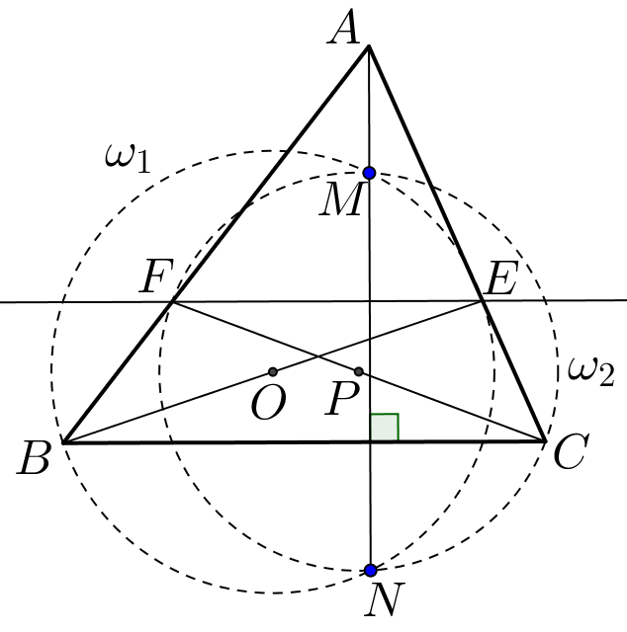
36. att.
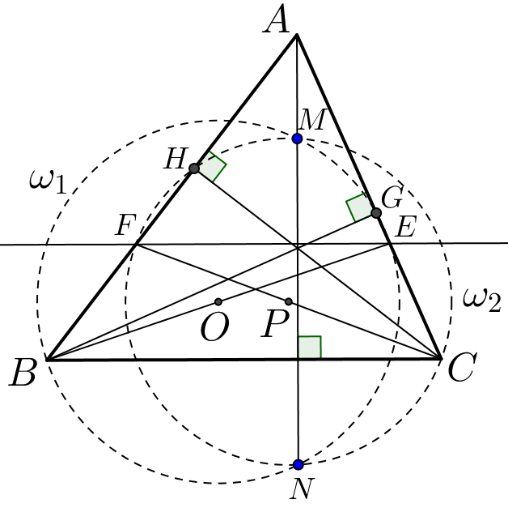
37. att.

Ja no virsotnes$B$ novelk augstumu $BG$ pret malu $AC$ ($G∈AC$), tad punkts $G$ atrodas arī uz riņķa līnijas $ω_{1}$, jo $∢BGE=90°.$ Līdzīgi augstuma 𝐶𝐻 pamats 𝐻 atrodas uz riņķa līnijas $ω_{2}$ (skat. 37. att.).
Vispirms pierādīsim, ka $AG∙AE=AH∙AF$. Lai to pierādītu, ievērosim, ka $∆ABC\sim ∆AFE$ pēc pazīmes $ll$, jo $∢A$ ir kopīgs un $∢ABC=∢AFE$ kā kāpšļu leņķi, tāpēc $\frac{AF}{AE}=\frac{AB}{AC}$.
No taisnleņķa trijstūriem $AGB$ un $AHC$ iegūstam, ka $AG=AB∙\cos{A}$ un $AH=AC∙\cos{A}$. Tāpēc
$\frac{AG}{AH}=\frac{AB}{AC}=\frac{AF}{AE}$, no kurienes seko prasītais.
Tālāk pierādīsim, ka punkti $A$, $M$ un $N$ atrodas uz vienas taisnes. Pieņemsim pretējo, ka šie punkti neatrodas uz vienas taisnes, tad novilksim taisni $AM$ un tās otrus krustpunktus ar $ω_{1}$ un $ω_{2}$ apzīmēsim attiecīgi ar $N_{1}$ un $N_{2}$.
No sekanšu īpašības izriet, ka $AG∙AE=AM∙AN_{1}$ (sekantes no punkta $A$ pret $ω_{1}$) un $AH∙AF=AM∙AN_{2}$ (sekantes no punkta $A$ pret $ω_{2}$). Tā kā $AG∙AE=AH∙AF$, tad arī $AM∙AN_{1}=AM∙AN_{2}$, tātad $AN_{1}=AN_{2}$, tas nozīmē, ka punkti $N_{1}$ un $N_{2}$ sakrīt.
Atliek pierādīt, ka taisne $MN$ir perpendikulāra $BC$. Riņķa līnijas $ω_{1}$ centrs $O$ atrodas vienādā attālumā no $M$ un $N$, tāpēc tas atrodas uz $MN$ vidusperpendikula. Līdzīgi iegūst, ka arī $P$ atrodas uz $MN$ vidusperpendikula. Tātad $MN⊥OP$. Bet nogrieznis $OP$ atrodas uz trapeces $BFEC$ viduslīnijas, tāpēc tas ir paralēls $BC$. Tātad $MN⊥BC$ un esam pierādījuši, ka $M$ un $N$ atrodas uz taisnes, kas satur no virsotnes $A$ vilkto augstumu.
12.4. Astoņi tenisisti piedalās turnīrā, kurā katram ar katru paredzēts izspēlēt vienu spēli. Turnīra laikā ir iestājies tāds brīdis, kad katrs tenisists ir nospēlējis tieši trīs spēles. Pierādīt, ka visus astoņus tenisistus var sadalīt četros pāros tā, ka nevienā pārī tenisisti vēl nav savā starpā nospēlējuši turnīrā paredzēto spēli!
1. atrisinājums. Izveidosim grafu, kur virsotnes (punkti) ir tenisisti, bet šķautne (līnija) divas virsotnes saista tad un tikai tad, ja atbilstošie tenisisti turnīrā vēl savu spēli nav izspēlējuši. Tā kā katram tenisistam pavisam jāizspēlē septiņas spēles, bet izspēlētas ir trīs, tad katra virsotne ir tieši četru šķautņu galapunkts (skat.
38. att.).
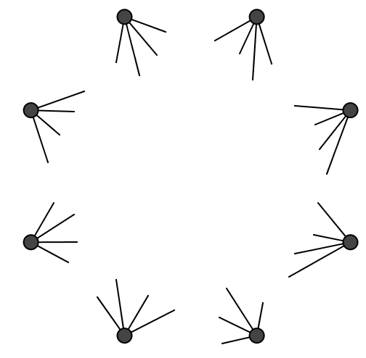
38. att.
Pierādīsim, ka šajā grafā eksistē Hamiltona cikls, tas ir, ceļš, kas iet pa tā šķautnēm, katrā virsotnē iegriežoties tieši vienu reizi, un beigās atgriežas sākotnējā virsotnē.
Atradīsim šajā grafā garāko ceļu, tas ir, garāko virsotņu virkni $v_{1}v_{2}...v_{k}$, tādu, ka $v_{i}$ un $v_{i+1}$ ir saistītas. Parādīsim, ka šo ceļu var pārtaisīt par ciklu. Visas četras šķautnes, kas iziet no virsotnes $v_{1}$ iet uz kādu no virsotnēm $v_{2}, ...,v_{k}$, jo, ja tās ietu uz kādu virsotni, kas neietilpst garākajā ceļā, tad šo ceļu varētu pagarināt. Tā kā $k≤8$, tad no tā varam secināt, ka starp virsotnēm $v_{2}, ..., v_{k}$ ir ne vairāk kā 3, kas nav saistītas ar $v_{1}$. Tas pats ir spēkā arī virsotnei $v_{k}$, visas četras šķautnes no tās iet uz kādu no virsotnēm $v_{1},...,v_{k-1}$. Apzīmēsim tās ar $v_{i_{1}}$, $v_{i_{2}}$, $v_{i_{3}}$ un $v_{i_{4}}$. Tad kāda no virsotnēm $v_{i_{1}+1}, v_{i_{2}+1}, v_{i_{3}+1}, v_{i_{4}+1}$ noteikti ir saistīta ar $v_{1}$, jo starp virsotnēm $v_{2},...,v_{k}$ ir ne vairāk kā 3, kas nav saistītas ar $v_{1}$.
Esam pierādījuši, ka ir tāda virsotne $v_{i}$ ($1≤i<k$), ka $v_{1}$ ir saistīta ar $v_{i+1},$ bet $v_{i}$ ir saistīta ar $v_{k}$. Tas nozīmē, ka sakārtojot mūsu garākā ceļa virsotnes secībā $v_{1}...v_{i}v_{k}v_{k-1}...v_{i+1}v_{1}$ tās veido ciklu.
Pierādīsim, ka šajā ciklā ietilpst visas 8 virsotnes. Pieņemsim pretējo, ka ārpus šī cikla ir vēl kāda virsotne $v$. Tā noteikti ir saistīta ar kādu no šī cikla virsotnēm $v_{j}$ (jo ciklā ir vismaz 5 virsotnes), bet, ja tā, tad pārgriežot ciklu pie virsotnes $v_{j}$ un pieliekot galā virsotni $v$, mēs iegūtu ceļu, kas ir garāks nekā sākotnējais – pretruna.
Tātad mēs esam ieguvuši Hamiltona ciklu – ceļu, kas iet cauri visām virsotnēm, katrā iegriežoties tieši vienu reizi. Apzīmēsim virsotnes šajā ciklā ar $v_{1}v_{2}... v_{8}$. Tad, atgriežoties pie tenisistiem, tos var salikt pa pāriem $v_{1}-v_{2}; v_{3}-v_{4}; v_{5}-v_{6}; v_{7}-v_{8}$, kas vēl nav spēlējuši savā starpā.
Piezīme. Dīraka teorēma apgalvo, ka, ja grafā ar $n$ virsotnēm, no katras iziet vismaz $\frac{n}{2}$ šķautnes, tad šajā grafā eksistē Hamiltona cikls. Šajā uzdevumā pēc būtības tika pierādīts šīs teorēmas speciālgadījums pie $n=8$.
2. atrisinājums. Tāpat kā iepriekšējajā atrisinājumā izveidosim grafu, kura virsotnes ir spēlētāji un tās ir saistītas ar šķautni tad un tikai tad, ja šie spēlētāji vēl nav spēlējuši spēli savā starpā.
Izvēlēsimies patvaļīgu spēlētāju $A$, pieņemsim, ka tas ir spēlējis ar spēlētājiem $B_{1}$, $B_{2}$ un $B_{3}$ un nav spēlējis ar spēlētājiem $C_{1}, C_{2}, C_{3}, C_{4}$ (skat. 39. att.). Sauksim jebkuru no $B_{1}, B_{2}, B_{3}$ par $B$-virsotni, bet jebkuru no $C_{1}, C_{2}, C_{3}, C_{4}$ – par $C$-virsotni.
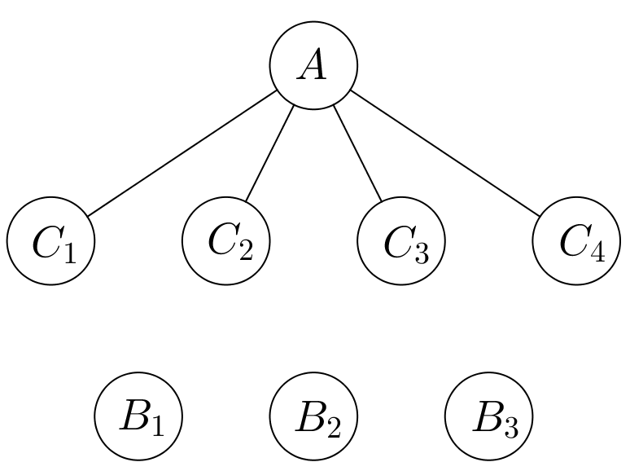
39. att.
Katra no $B$-virsotnēm ir saistīta ar vismaz divām $C$-virsotnēm, jo tā ir saistīta ar četrām virsotnēm, nav saistīta ar $A$ un ir saistīta ar lielākais divām citām $B$-virsotnēm.
Nav iespējams, ka visas $B$-virsotnes ir saistītas ar vienām un tām pašām divām $C$-virsotnēm un nav saistītas ar abām pārējām $C$-virsotnēm (skat. 40. att.). Šajā gadījumā virsotnes $C_{3}$ un $C_{4}$ jau ir saistītas ar 4 citām virsotnēm, tātad tās nav saistītas ne ar $C_{1}$, ne $C_{2}$. Bet tādā gadījumā $C_{1}$, var būt saistīta vēl tikai ar $C_{2}$, kas dod tai lielākais 2 šķautnes, kaut gan jābūt 4.
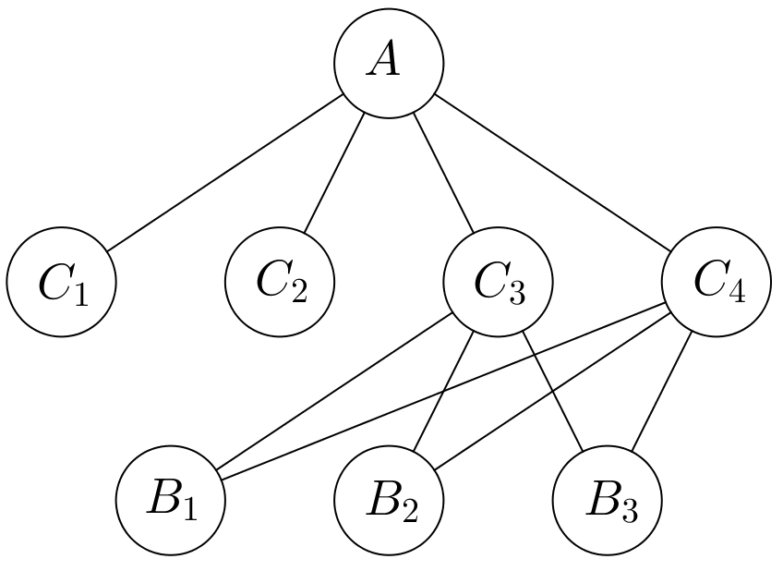
40. att.
Tātad katra no $B$-virsotnēm ir saistīta ar vismaz divām $C$-virsotnēm un tās nav visiem vienas un tās pašas divas. Izvēlēsimies divas $B$-virsotnes, tā lai tās ir saistītas katra ar divām $C$-virsotnēm, bet ne ar vienām un tām pašām. Pieņemsim, ka tās ir $B_{1}$ un $B_{2}$, un pieņemsim, ka $B_{1}$ ir saistīta ar $C_{1}$ un $C_{2}$, bet $B_{2}$ – ar $C_{2}$ un $C_{3}$ (skat. 41. att.). (Gadījums, kad $B_{2}$ ir saistīta ar $C_{3}$ un $C_{4}$ ir analogs).
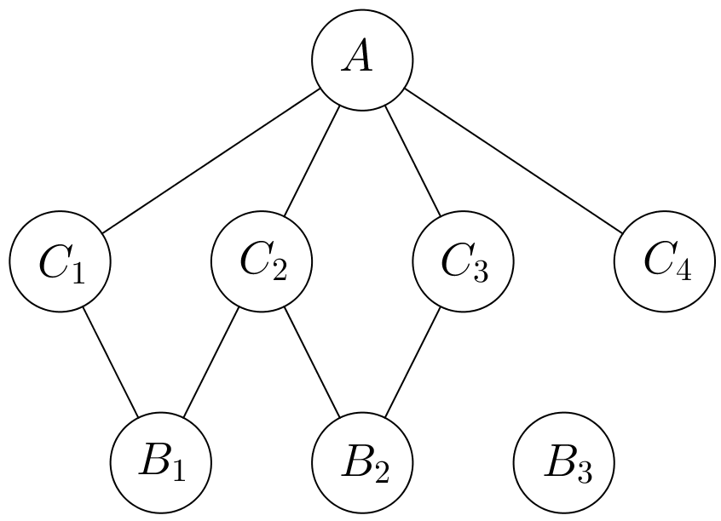
41. att.
Tādā gadījumā virsotnei $B_{3}$ varam ņemt patvaļīgu pāri no $C$-virsotnēm, ar ko tā ir saistīta.
Ja šī virsotne ir $C_{2}$ (vai $C_{4}$), tad varam salikt pārus $B_{3}-C_{2}$( vai $C_{4}$ )$, B_{1}-C_{1}, B_{2}-C_{3}$.
Ja šī virsotne ir $C_{1}$ – tad varam salikt pārus $B_{3}-C_{1}, B_{1}-C_{2}, B_{2}-C_{3}$.
Ja šī virsotne ir $C_{3}$ – tad varam salikt pārus $B_{3}-C_{3}, B_{1}-C_{1}, B_{2}-C_{2}$.
Pēdējā $C$-virsotne būs pārī ar virsotni $A$.
Tad, atgriežoties pie tenisistiem, tos var salikt pa pāriem, kas vēl nav spēlējuši savā starpā.
12.5. a) Doti naturāli skaitļi no 1 līdz 11. Izvēlieties deviņus no tiem un ierakstiet tos $3×3$ rūtiņu tabulā tā, lai katrā rindā, katrā kolonā un abās galvenajās diagonālēs ierakstīto skaitļu summa dalās ar 7. b) Vai to pašu ir iespējams izdarīt, ja doti naturāli skaitļi no 1 līdz 10?
Atrisinājums. a) Skaitļus var ierakstīt, piemēram, tā, kā parādīts 42. att.
 | 10 | 3 | 8 | 21
 | 5 | 7 | 2 | 14
 | 6 | 4 | 11 | 21
21 | 21 | 14 | 21 | 28
42. att.
b) Pierādīsim, ka prasīto nevar izdarīt. Ja jāizvēlas tikai no desmit skaitļiem, tad vienīgais veids, kā panākt, lai visu tabulā ierakstīto skaitļu summa dalās ar 7, ir neizmantot skaitli 6, jo visu skaitļu no 1 līdz 10 summa ir 55 un vienīgais skaitlis, kas dalās ar 7 un ko var iegūt no 55 atņemot vienu no dotajiem skaitļiem, ir 49.
Apzīmējam tabulā ierakstītos skaitļus tā, kā parādīts 43. att.
$$a$$ | $$b$$ | $$c$$
 | $$x$$
$$d$$ | $$e$$ | $$f$$
43. att.
Saskaitot abas diagonāles un vidējo kolonnu, tad atņemot augšējo un apakšējo rindu, iegūsim
$$\left(a+x+f\right)+\left(d+x+c\right)+\left(b+x+e\right)-\left(a+b+c\right)-\left(d+e+f\right)=3x.$$
Tā kā vienādības kreisā puse dalās ar 7, tad arī $3x$ dalās ar 7. Tātad vienīgā iespēja, ka centrālajā rūtiņā ir ierakstīts skaitlis 7. Kādā no atlikušajām rūtiņām ierakstām skaitli 1 un šai rūtiņai centrāli simetriskajā rūtiņā ierakstīto skaitli apzīmējam ar $y$. Tad $(1+7+y)$ jādalās ar 7, kas nevar būt, jo vienīgās iespējamās $y$ vērtības ir 2, 3, 4, 5, 8, 9, 10.
Piezīme. Lai atrisinātu a) gadījumu, varēja izmantot b) gadījumā iegūto, ka skaitlim 7 ir jāatrodas tabulas centrā.

